MICHAL PTÁČEK , 31.10.2018 / 0

Neziskovka Czechitas, která učí české ženy programovat, získala 5,5 milionu korun od Googlu
BUSINESS DOMÁCÍ VENTURE

Home Business Neziskovka Czechitas, která učí české ženy programovat, získala 5,5 milionu korun od Googlu
Technologie se den ode dne stávají běžnější součástí našich životů a používáme je častěji, než si možná na první pohled uvědomujeme. Tento stav se napřímo promítá i do pracovního trhu, kde je v současnosti obrovský nedostatek technologicky vzdělaných lidí. I proto v Česku v posledních letech vzniklo několik organizací, které se snaží lidi v programování a IT obecně edukovat a udělat z nich následně na pracovním trhu velmi žádané zboží.

Jedním z nejvýraznějších subjektů je v tomto ohledu nezisková organizace Czechitas, která se pod vedením její šéfky a zakladatelky Dity Přikrylové (foto nahoře) zaměřuje na výuku programování, kódování a práci s daty pro ženy. A to velmi úspěšně. Jak Přikrylová potvrzuje, přibližně dvě třetiny absolventek kurzů Czechitas si totiž najdou do tří měsíců novou práci v IT.
„Obsazenost kurzů a úspěšnost absolventek Digitální akademie na trhu práce nám dokazuje, že jsme se před dvěma lety vydali správným směrem. Můžeme se pochlubit tím, že 70 procent studentek Digitální akademie si po absolvování tříměsíčního intenzivního kurzu najde novou práci v oboru IT,“ říká Dita Přikrylová.

Šéfka Czechitas Dita Přikrylová
Czechitas nyní každopádně získávají další impuls k růstu a rozšíření stávajících aktivit. Od filantropické odnože společnosti Google, Google.org, česká neziskovka obdržela 5,5 milionu korun, které poslouží na expanzi do regionů v rámci dlouhodobých rekvalifikačních kurzů datové analytiky a programování a také na navýšení kapacity krátkodobých kurzů na 7 000 absolventů. Novinkou bude také rozvoj vzdělávacích kurzů pro děti do 18 let. Těch by měly Czechitas v rámci projektu Czechitas Nová generace proškolit celkem 2 tisíce.

Czechitas prozatím pořádají kurzy vesměs v tradičních IT baštách, a to v Praze, Brně a Ostravě. Právě 5,5milionový grant by je ale měl pomoci rozšířit na pravidelné bázi i do dalších českých měst, konkrétně do již potvrzených Českých Budějovic a Zlína a eventuálně také Plzně, Liberce, Olomouce, Hradce Králové, Pardubic nebo Mladé Boleslavi.
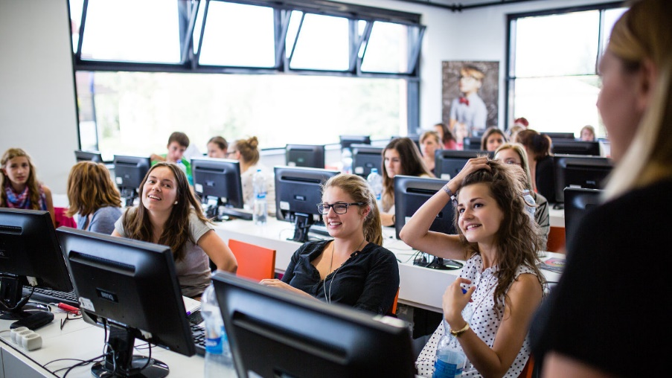
Kurzy Czechitas
„Digitální ekonomika sice přináší obrovské příležitosti a nové pracovní pozice, ale zároveň vyžaduje nové schopnosti a dovednosti, které jsou potřeba, abychom v tomto prostředí uspěli. Czechitas se v rámci Digitální akademie věnují právě této přípravě a dosahují v tom tak skvělých výsledků, že se jim Google.org bez velkého váhání rozhodl přiznat další financování ve výši 5,5 milionu korun tak, aby v přípravě žen na kariéru v informačních technologiích mohli pokračovat,“ komentuje spolupráci manažerka komunikace Googlu pro Česko a Slovensko, Alžběta Houzarová
Jedná se již o druhý grant, který Czechitas od technologického giganta dostaly. V roce 2016 na pořádaní workshopů datové analytiky obdržela neziskovka rovněž 5,5 milionu korun.

Michal Ptáček
Zakladatel CzechCrunche, velký fanoušek technologií, cestování a architektury.

Zdroj: https://www.czechcrunch.cz/2018/10/neziskovka-czechitas-ktera-uci-ceske-zeny-programovat-ziskala-55-milionu-korun-od-googlu/

